### **安装CUDA 10.1**

1.在http://developer.nvidia.com/cuda-downloads上下载安装包

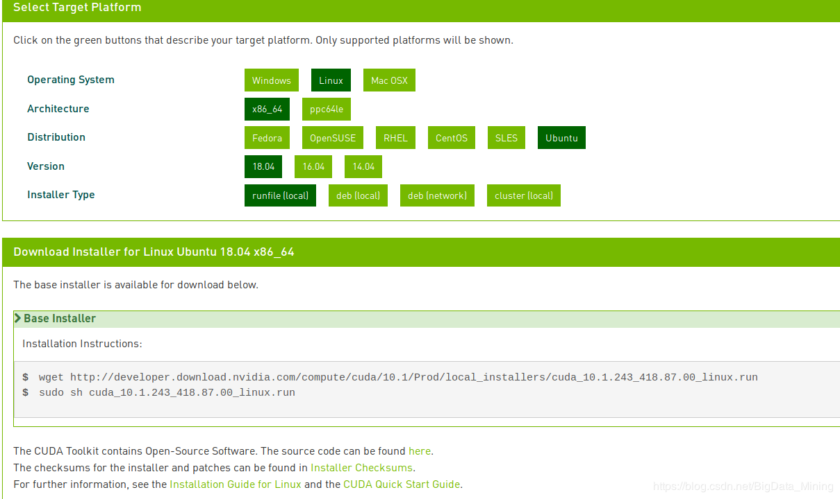

安装命令 sudo sh cuda_10.1.243_418.87.00_linux.run

1. 再出现的提示中选择continue和accept,直到出现如下画面：  
   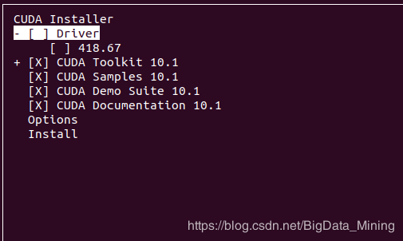

这里不安装driver，那么只需要移动到Driver，按enter键，将＂［］＂中的Ｘ去掉即是不选择．然后在Install.因为我们只是调用CUDA，不去写CUDA程序，所以Samples也可以选择不安装．  
３．安装成功  
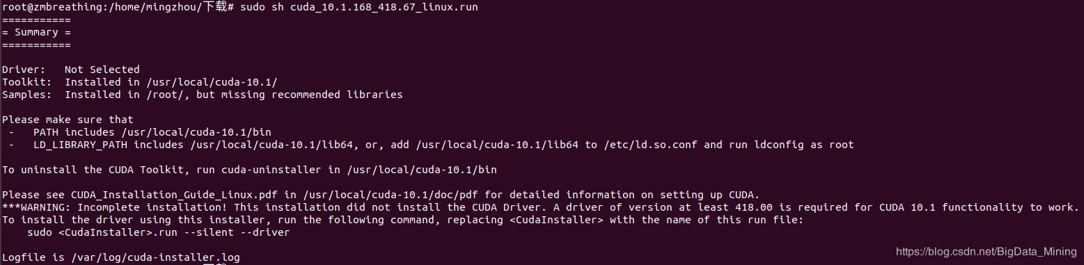４.添加环境变量

Sudo gedit ~/.bashrc

* 1

在文件末尾添加

export PATH="/usr/local/cuda-10.1/bin:$PATH"

export LD_LIBRARY_PATH="/usr/lcoal/cuda-10.1/lib64:$LD_LIBRARY_PATH"

### **安装CUDNN**

1.下载cuDNN v7.6.1 (June 24, 2019), for CUDA 10.1  
<https://developer.nvidia.com/rdp/cudnn-archive>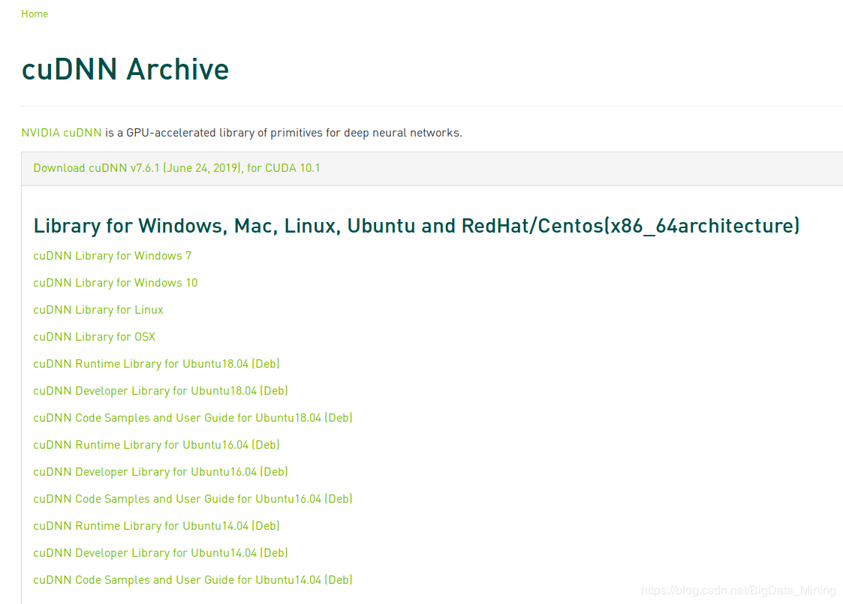  
进入解压后的cudnn目录 应该能看到cuda文件夹

sudo cp cuda/include/cudnn.h /usr/local/cuda/include/

sudo cp cuda/lib64/libcudnn* /usr/local/cuda/lib64/

sudo chmod a+r /usr/local/cuda/include/cudnn.h

* 1
* 2
* 3

若是在无界面环境下，下载cuDNN Library for Linux  
查看cudnn版本

cat /usr/local/cuda/include/cudnn.h | grep CUDNN_MAJOR -A 2

* 1

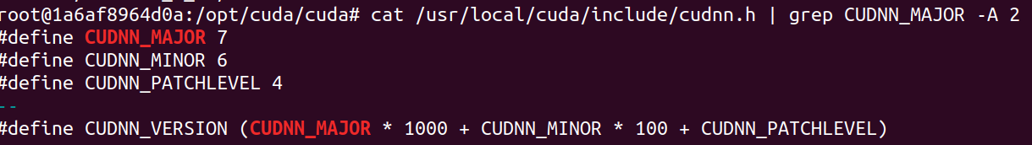

安装anaconda

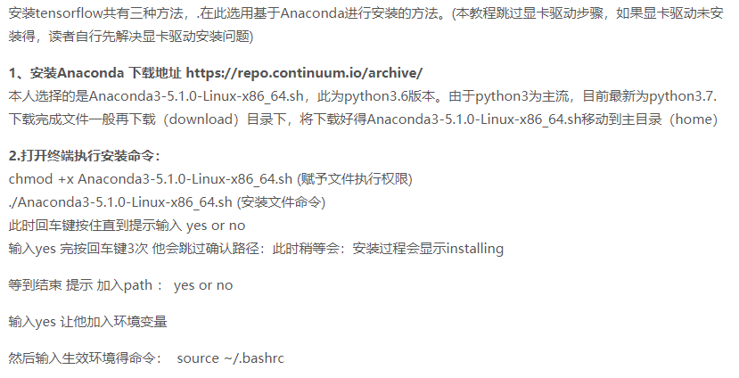

Pip下载安装pytorch 安装命令

pip install -i <https://pypi.tuna.tsinghua.edu.cn/simple> torch==1.5 torchvision==0.6